Муниципальное бюджетное образовательное учреждение
«Средняя общеобразовательная школа с. Чишки»
Шатойского муниципального района
(МБОУ «СОШ с. Чишки»)

Протокол заседания рабочей группы по организации и внедрению ФГОС НОО и ООО от 2022 г.
№ 4 _____________________

ПОВЕСТКА:
1. Итоги реализации плана по организации работы и внедрению новых федеральных государственных образовательных стандартов.

Слушали:
По первому вопросу слушали Титиеву Румису Вахидовну, она рассказала о проделанной работе рабочей группы за 20212/2023 учебный год:
1. Были изучены ФГОС НОО и ООО от 2021 года;
2. Созданы методические материалы для проведения тематического педагогического совета, тематический педсовет проведен.
3. Созданы методические материалы для проведения тематических родительских собраний. Родительские собрания будут проведены в мае.
4. Разработаны и утверждены образовательные программы начального/основного общего образования в соответствии с требованиями ФГОС НОО ООО, а именно разработаны:
- Пояснительная записка;
- Планируемые результаты освоения обучающимися программы начального/основного общего образования;
- Система оценки достижения планируемых результатов освоения программы начального/основного общего образования.
- Рабочие программы учебных предметов, учебных курсов, учебных модулей;
- Рабочие программы внеурочной деятельности
- Программа формирования универсальных учебных действий у обучающихся;
- Рабочая программа воспитания.
- Программа коррекционной работы
- Учебный план;
- План внеурочной деятельности;
- Календарный учебный график;
- Календарный план воспитательной работы, содержащий перечень событий и мероприятий воспитательной направленности, которые организуются и проводятся Организацией или в которых Организация принимает участие в учебном году или периоде обучения;
- Характеристика условий реализации программы начального/основного общего образования в соответствии с требованиями ФГОС.
5. В процесее разработки и актуализации локальные акты, приказы и другие организационные документы, планы работы на 2022/2023 учебный год:
- План работы школы
- План методической работы
- План работы МО
- План ВШК и ВСОКО
- План-график повышения квалификации
Решение:
План по организации и внедрению новых стандартов считать реализованным. Образовательная организация готова к реализации ФГОС НОО и ООО, утвержденного Приказом Министерства просвещения РФ от 31 мая 2021 г. № 286 “Об утверждении федерального государственного образовательного стандарта начального общего образования”, Приказом Министерства просвещения РФ от 31 мая 2021 г. № 287 “Об утверждении федерального государственного образовательного стандарта основного общего образования”.
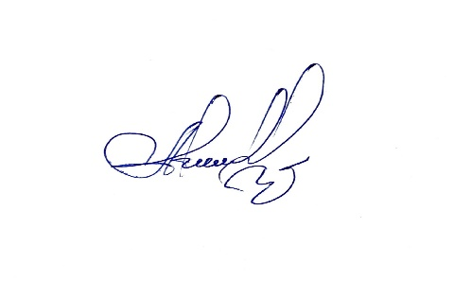

Председатель: Ясуева Анжелика Альвиевна
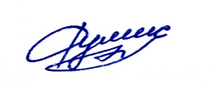
Секретарь: Титиева Румиса Вахидовна

